Gestione e progetto PARTE UTENTE Pugliano Denis

**HOMEPAGE** -> In questa pagina vengono visualizzati le categorie dei prodotti.

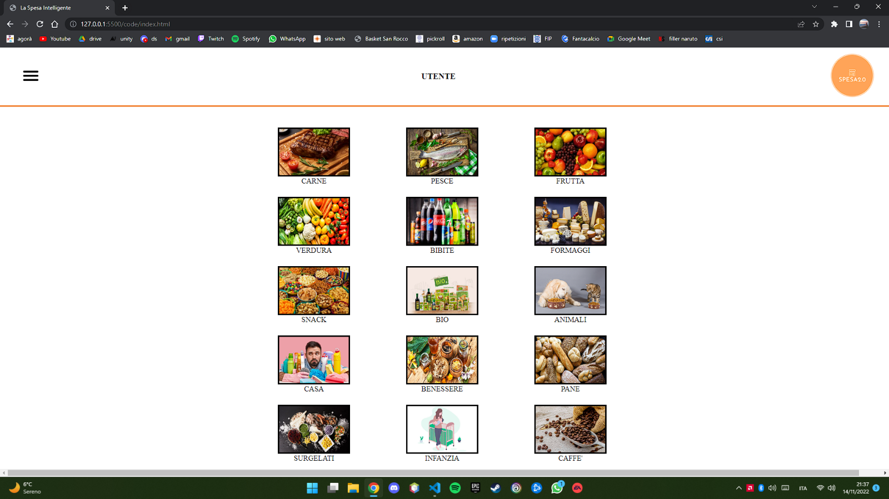

**MENU’**-> Nell’immagine raffigurata troviamo un menù a tendina che porta alle varie pagine in base alla necessità dell’utente, ci sono due bottoni, il primo per spiegare all’utente chi siamo e il seconda per effettuare il login oppure la registrazione.

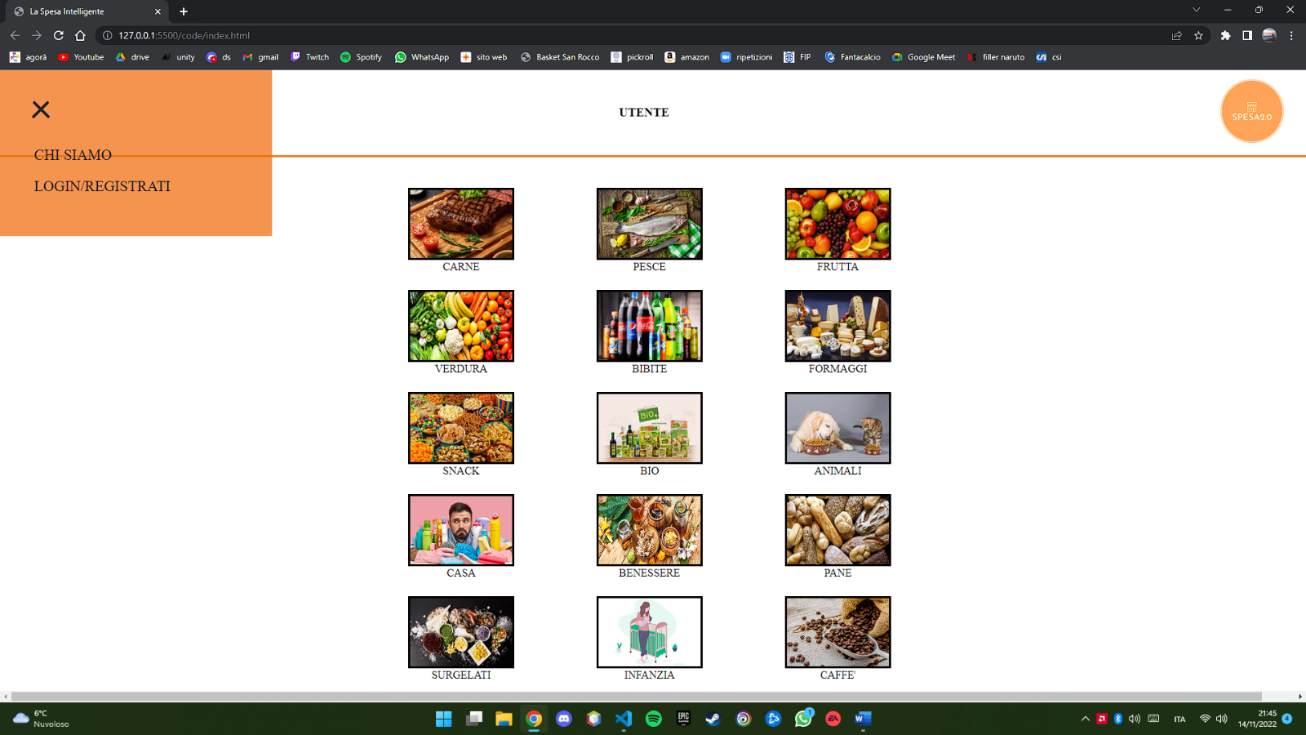

**PRODOTTI**-> Nell’immagine raffigurata troviamo tutti i prodotti appartenenti alla categoria scelta (in questo caso Snack) con la possibilità di cercare un prodotto specifico, scegliere la quantità del prodotto e dell’aggiunta del prodotto nel carrello.

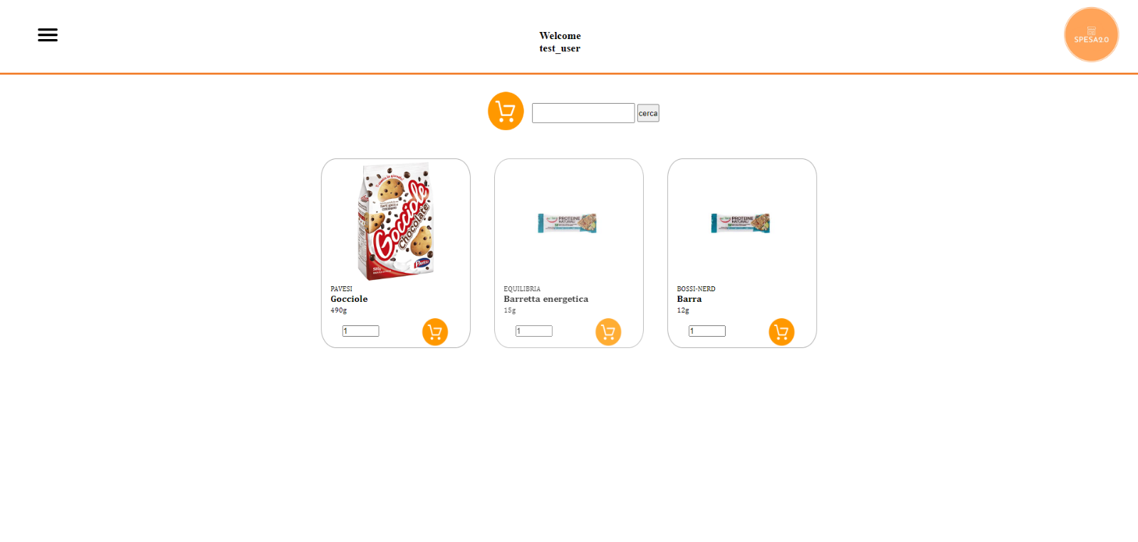

**CARRELLO**-> In questa pagina viene visualizzato Il carrello finale con la lista dei prodotti aggiungi in precedenza e il totale della spesa.

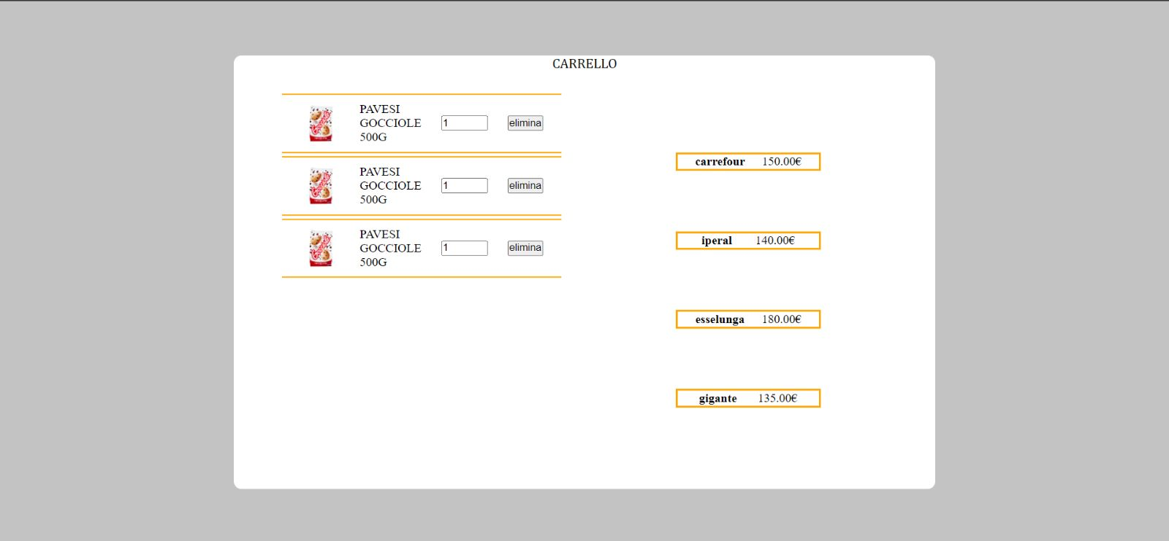

**CHI SIAMO**-> In questa pagina viene visualizzato le informazioni e il motivo della creazione del sito

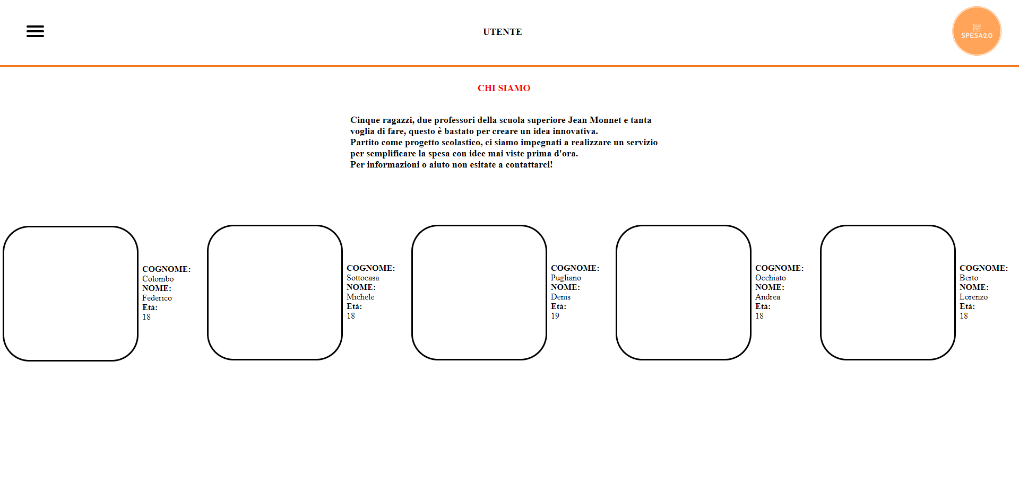

|  |
| --- |
| **Caso d’Uso:** Visualizzazione |
| **ID**: idVisualizzazione |
| **Attori:**  Utente |
| **Precondizioni:**  ● La pagina web è stata aperta |
| **Sequenza eventi:**   1. Il caso d'uso inizia quando l’utente visualizza l’homepage 2. Il sistema mostra la page per la visualizzazione 3. Il sistema permette di aprire la tendina per varie funzionalità |
| **Sequenze alternative:**  **1.** L’utentepuò abbandonare la funzionalità in qualsiasi momento |
| **Postcondizioni:**  ● La visualizzazione è avvenuta con successo |

|  |
| --- |
| **Caso d’Uso:** Categoria |
| **ID**: idCategoria |
| **Attori:**  Utente |
| **Precondizioni:**  ● La pagina web è stata aperta |
| **Sequenza eventi:**   1. Il caso d'uso inizia quando l’utente desidera visualizzare i prodotti di una categoria 2. L’utente seleziona la categoria da visualizzare 3. Il sistema mostra una nuova pagina web dove sfogliare i vari prodotti 4. Il sistema invia una risposta affermativa o negativa |
| **Sequenze alternative:**  **1.** L’utentepuò abbandonare la funzionalità in qualsiasi momento |
| **Postcondizioni:**  ● La categoria è stata visualizzata con successo |

|  |
| --- |
| **Caso d’Uso:** Chi Siamo |
| ID: idChiSiamo |
| Attori:  Utente |
| Precondizioni:  ● La pagina web è stata aperta |
| Sequenza eventi:   1. Il caso d'uso inizia quando l’utente desidera sapere chi siamo 2. Il sistema mostra una serie di dati contenenti informazioni sul progetto 3. Il sistema invia una risposta affermativa o negativa |
| Sequenze alternative:  1. L’utentepuò abbandonare la funzionalità in qualsiasi momento |
| Postcondizioni:  ● Le informazioni sono state visualizzata con successo |

|  |
| --- |
| **Caso d’Uso:** AggiungiCarrello |
| **ID**: idAggiungiCarrello |
| **Attori:**  Utente |
| **Precondizioni:**  ● La pagina web è stata aperta |
| **Sequenza eventi:**   1. Il caso d'uso inizia quando l’utente desidera aggiungere un prodotto nel proprio carrello 2. Il sistema dà la possibilità di aumentare la quantità del proprio prodotto 3. L’utente clicca sul pulsante carrello per aggiungere il proprio prodotto nel carrello 4. Il sistema invia una risposta affermativa o negativa se l’aggiunta è andata bene |
| **Sequenze alternative:**  **1.** L’utentepuò abbandonare la funzionalità in qualsiasi momento |
| **Postcondizioni:**  ● L’aggiunta è avvenuta con successo |

|  |
| --- |
| **Caso d’Uso:** Carrello |
| **ID**: idCarrello |
| **Attori:**  Utente |
| **Precondizioni:**  ● La pagina web è stata aperta |
| **Sequenza eventi:**   1. Il caso d'uso inizia quando l’utente desidera vedere il proprio carrello e concludere l’acquisto 2. Il sistema dà la possibilità di visualizzare il totale e i vari supermercati dove spenderebbe meno 3. Il sistema invia una risposta affermativa o negativa |
| **Sequenze alternative:**  **1.** L’utentepuò abbandonare la funzionalità in qualsiasi momento |
| **Postcondizioni:**  ● Carrello avvenuto con successo |